ПИШПЕК
Бул доор боюнча маалымат азырынча табыла элек
42.87390, 74.60864

Фотография пока не добавлена
КЫРГЫЗЧА
Бул доор боюнча маалымат азырынча табыла элек.

ФРУНЗЕ
№24 мектеп
42.87390, 74.60864
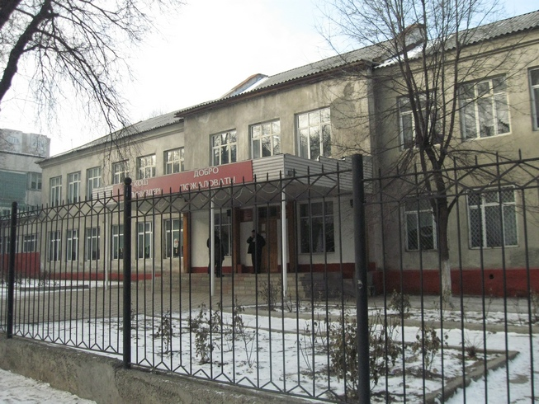
Школа №24 · Владимира Петрова
КЫРГЫЗЧА №24 мектеп
﻿ №24 мектеп 1940-жылга карата шаардын билим берүү тармагында 34 мектеп болгон. 24-мектеп алгач Алишер Навои атындагы өзбек улутундагы мектеп болгон. 1941-жылы анда 40-Померский өзүнчө аткычтар бригадасынын штабы жайгашкан. Бул мектепте Советтер Союзунун Баатыры Талгат Бегелдинов эки жолу билим алган. Бул мектепти Владимир Петров 1958-жылы аяктаган.
Булак: https://bimap.su/description/frunze/193_Shkola24.txt · BIMAP
Фотографии и материалы принадлежат их авторам; лицензия не указана

БИШКЕК
Бул доор боюнча маалымат азырынча табыла элек
42.87390, 74.60864

Фотография пока не добавлена
КЫРГЫЗЧА
Бул доор боюнча маалымат азырынча табыла элек.

